Trabajo: Evaluación de la segmentación

**Objetivos**

El objetivo de este trabajo es aprender a construir y evaluar el rendimiento de uno o más segmentadores. Esta actividad permitirá consolidar los conceptos sobre segmentación de imágenes aprendidos.

**Descripción**

Este trabajo se entrega de forma individual. En él nos vamos a enfrentar a un verdadero problema de segmentación. La segmentación, como se ha visto, consiste en detectar regiones homogéneas y aislar/detectar objetos dentro de una imagen. Estas regiones habitualmente corresponden a los objetos que se están queriendo identificar.

Existen muchas maneras de enfocar este problema y puedes hacer uso de las técnicas de segmentación que consideres para resolverlo. Una vez elegidas estas técnicas, debes evaluar su rendimiento frente a imágenes de *ground truth*. En caso de que se utilicen partes de un software existente, deberá referenciarse la fuente. Debes mostrar en pantalla los resultados de los principales pasos.

**Extensión:** el límite máximo son 6 páginas.

**Forma de entrega:** debes ajuntar la memoria y el código fuente usado.

**Rúbrica**

|  |  |  |  |
| --- | --- | --- | --- |
| Criterio | Descripción | Puntuación máxima  (puntos) | Peso  % |
| Criterio 1 | El segmentador funciona correctamente | 2 | 30% |
| Criterio 2 | Existe una implementación propia y rigurosa de al menos la parte principal donde el estudiante evalúa sus segmentaciones | 3 | 20% |
| Criterio 3 | El estudiante ha comparado más de un segmentador con varias imágenes y ground truths | 2 | 30% |
| Criterio 4 | Código claro, comprensible y muestra los principales pasos | 2 | 10% |
| Criterio 5 | Memoria clara y sin carencias | 1 | 10% |
| Criterio 6 | Existe plagio no debidamente referenciado o el trabajo es similar y con los mismos punto de fallo que el de otro estudiante | -10 | -100% |
|  |  | **10** | **100 %** |

Adicional a los materiales entregados en en el google colab online presento dos codigos intenamente en codigo python em el primero realizo pruebas usando YOLO11 yolo11n-seg atraves de Análisis de Movimiento en Video con Segmentación y Mapas de Calor (umbrdetectyolo.ipynb)

en el segundo archivos (main.py) es una evaluación de persona en tiempo real usando segmentación de instancias es una técnica avanzada en visión por computadora usando YOLO11 ese soy yo en mi apto 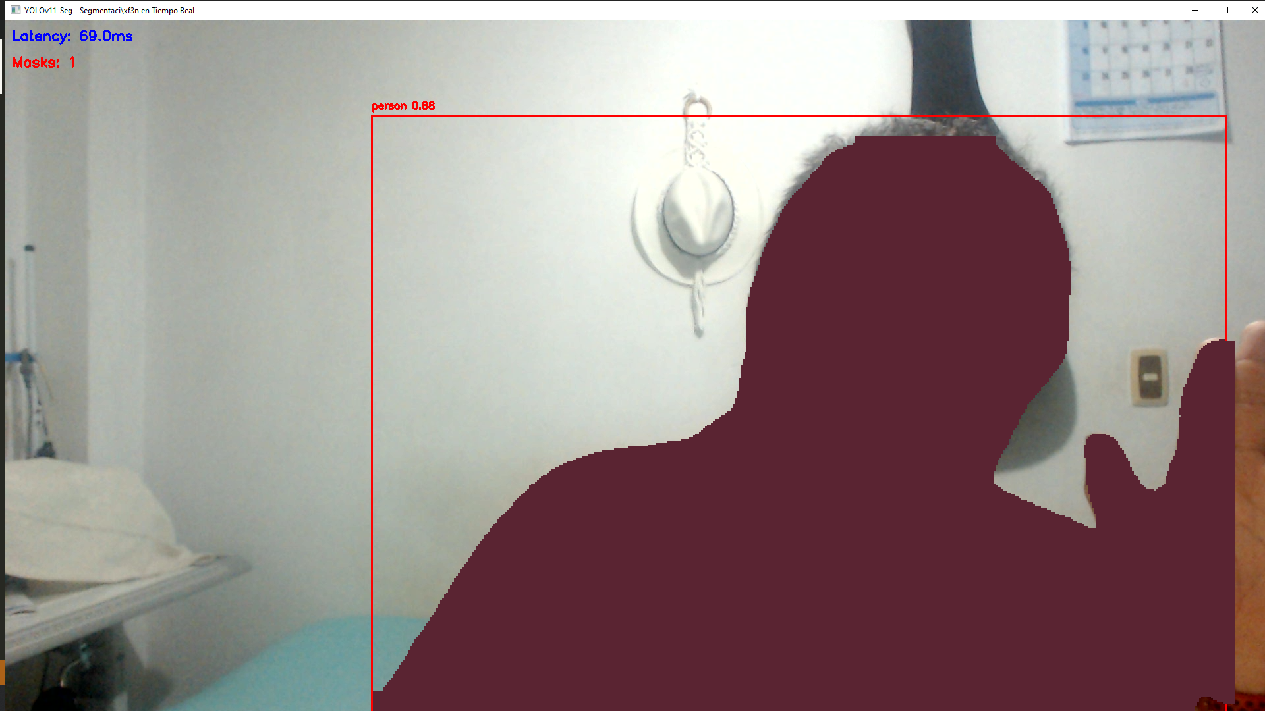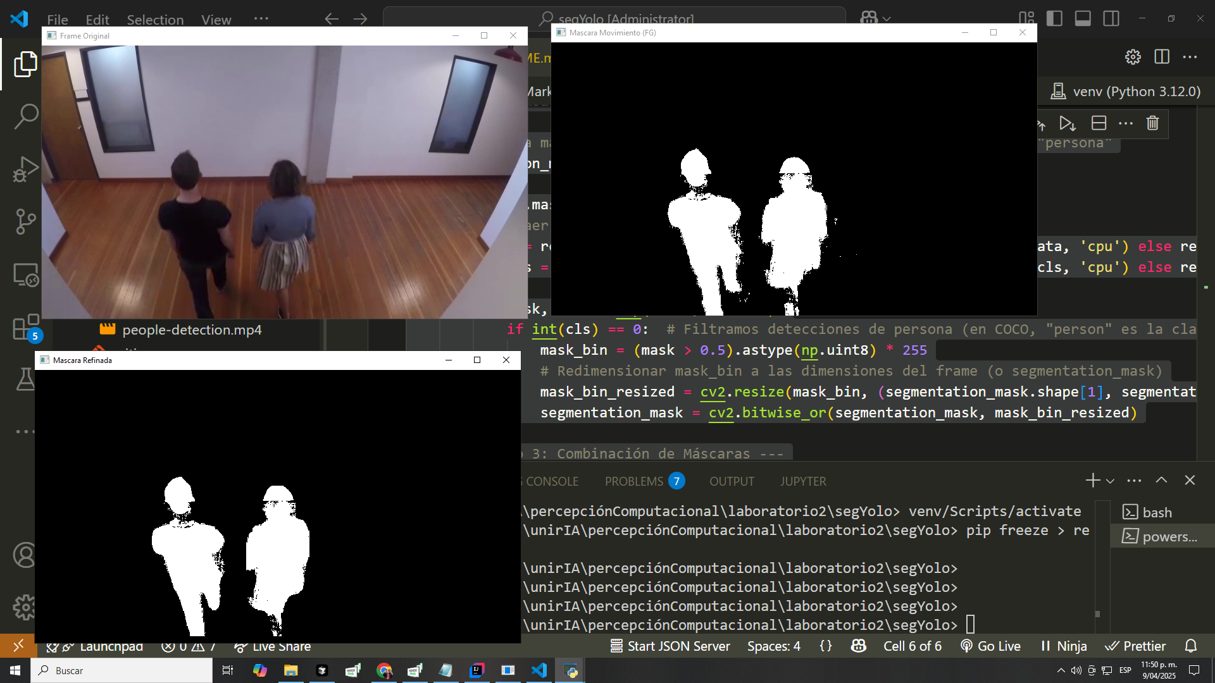si se corre el mismo debe generarse el entorno vía venv